Nama : Tristan Vitorio Sinaga
NIM : 2802400710
Title : Super SSH
Category : General Skill
Difficulty : Easy
Source : https://play.picoctf.org/practice/challenge/424?assigned=0&bookmarked=0&category=5&page=1&search=ssh&solved=0
Goal
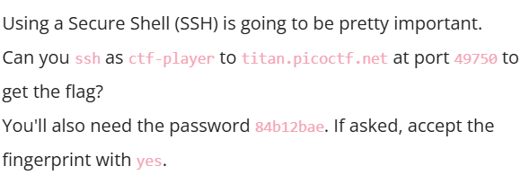
Mendapatkan flagnya menggunakan SSH (Secure Shell), dengan info yang dikasih

Solution
Langkah 1 : Buka terminal
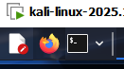
Terminal pada dasarnya adalah Text-Based User Interface untuk berinteraksi dengan komputer. Terminal memungkinkan pengguna untuk menjalankan perintah dan mengakses Command Line Interface (CLI) seperti windows atau linux. Disini saya menggunakan terminal dari kali linux. Untuk mendownload kali linux bisa nonton dari sini https://www.youtube.com/watch?v=bjqhdZruKfQ

Langkah 2 : Gunakan SSH untuk mendapatkan flagnya
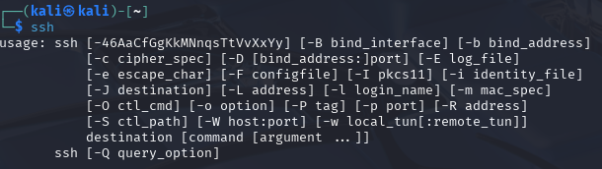
SSH adalah protokol jaringan yang menyediakan cara aman bagi pengguna untuk mengakses komputer melalui jaringan yang tidak aman. Ketika saya mengetik SSH, akan muncul bantuan yang dapat saya gunakan
Langkah 3 : Gunakan bantuan [user@]host[:port]] dengan data yang telah diberikan
Di kali linux, saya menggunakan versi yang berbeda, yang membuat bantuan ini tidak muncul tapi masih bisa digunakan. Dengan bantuan itu, tinggal kita masukann data yang telah ada.
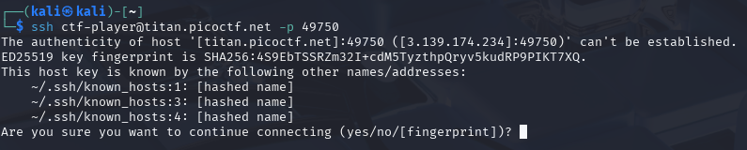
Akan muncul pertanyain ini, dimana jawabannya udah ada di data yang dikasih. Setelah Yes akan disuruh menginput password, dimana udah ada di data yang diberikan juga.
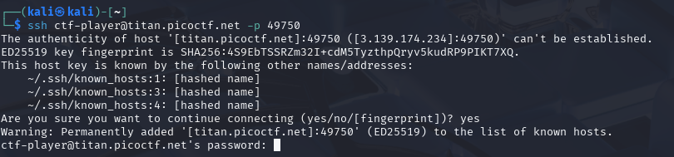
Setelah memasukkan password akan muncul flagnya.
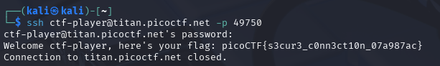
Meskipun setelah input password tidak muncul secara visual, tapi ketika udah diinput berarti aman. Hal ini terjadi untuk menjaga keamanan dari password tersebut.

Learning Lesson
- Saya belajar cara menggunakan dan memahami tentang apa sih itu Secure Shell (SSH), dan kegunaannya.

Conclusion
Pengalaman pertama saya menggunakan SSH, yang memberitahukan saya bagaimana cara mengakses komputer melalui jaringan tidak aman, tapi menjadi aman menggunakan SSH. Dari pengalaman ini saya juga belajar bahwa jika kita ingin mengakses server kita, dapat terjadi Eavesdropping yang mengakibatkan kebocoran data.

